14.05.20р.
Група : О- 3 в/п
Курс : 1
Професія : Озеленювач
Майстер в/н: О.Л.Засядько вайбер: 068-07-62-168 ел.пошта: zelene3004@gmail.com

Урок № 14.
Тема 2. Самостійне виконання робіт складністю 2(1-2)-го розряду.
Тема уроку: Заготівля рослинного грунту.
Мета уроку:
Навчальна – Закріплення і вдосконалення знань і умінь при заготівлі рослинного грунту.
Виховна – Виховувати бережливе відношення до роботи при заготівлі рослинного грунту.
Розвиваюча – Розвивати можливість отримувати міцні знання і уміння шляхом самостійної роботи з літературою та Інтернет ресурсами при заготівлі рослинного грунту.
Дидактичне забезпечення уроку: опорний конспект, відео-урок-силка .
Структура уроку:
1.Повторення попереднього матеріалу 9.30-11.00
На минулому уроці ми вивчали тему «Заготівля дерену вручну».
Ці питання середнього та початкового рівня, за кожну правильну відповідь Ви отримуєте 0,5 балів.

1.Що називають дерновою землею?
2.Назвіть види дернової землі?
3.Які ви знаєте корисні властивості дернової землі ?
4.За допомогою яких інструментів заготовлюють дернову землю?
5.Які переваги та недоліки дернової землі ви знаєте ?
6.Для чого потрібна дернова земля?
7.Через скільки років буде готовий хороший субстрат?

8. Яка пора року являється найкращою для заготівлі дернової землі?
9. Назвіть найкращі параметри штабеля?
10. Які правила безпеки праці повинен виконувати озеленювач при виконанні робіт?

2.Пояснення нового матеріалу 9.30-12.00
Тема уроку : Заготівля рослинного грунту.
Інструктаж з ОП та БЖД
При заготівлі рослинного грунту озеленювач повинен:
- бути уважним, не відволікатися сам і не відволікати інших;
- перед початком роботи перевірити справність інструменту;
- ріжучий інструмент повинен бути обов’язково гострим;
- бути обережним з ріжучим інструментом;
- одягти спецодяг, рукавички та взуття;
- використовувати при виконанні робіт обов’язково в рукавички;
- не працювати несправними інструментами;
- про помічені несправності інструменту повідомити майстру і без його вказівки до роботи не приступати;
- при погрузочно-розгрузочних роботах бути обережним, виконувати норму підняття ваги;
- дотримуватись правил дорожнього руху при переміщенні містом;
- бути обережним біля транспорту, який підвозить рослини;
- виконувати тільки ту роботу, яка доручена майстром і по якій дано інструктаж.
- Організація робочого місця
Озеленювач заготовлює рослинний грунт на вулиці на об’єкті, тому весь інструмент та інвентар він повинен брати з собою на ділянку.
При виконанні робіт інструмент та інвентар треба розташовувати біля об’єкту
Після закінчення робіт інструмент треба очистити та віднести в місто його зберігання.
- Мотиваційна постанова.
Підготувати високо кваліфікованих робітників, від того як будете виконувати вправи буде залежить якість озеленювальних робіт.

Опис технологічного процесу.
Заготівля рослинного грунту.
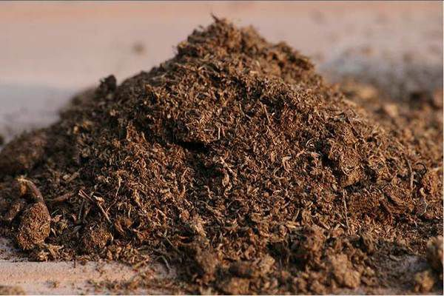
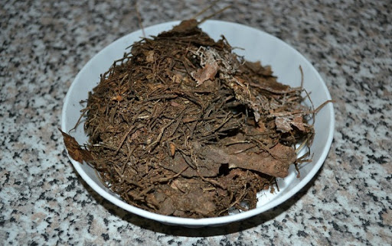
Листова земля
Листова земля легка, пухка, багата гумусом. Вона виходить з опалого листя липи, клена, ясена, в'яза, плодових рослин. Її не варто готувати з листя дуба, тополі, верби, дерев, які містять багато дубильних речовин. А також - будь-якого листя, ураженого хворобами чи шкідниками, інформує Ukr.Media.
Щоб заготовити листову землю восени складіть штабелями зібрані листя, промочите їх коров'яком, ущільніть. Наступним літом 2-3 рази перемішайте, за потреби зволожуючи водою. У липні в напіврозкладене листя додайте вапно (0,5 кг на 1 куб. м). В кінці другого літа земля буде готова. Але якщо ви не дуже активно її перемішували і поливали, доведеться почекати ще рік. Зберігайте землю в закритому приміщенні.
Листова земля використовується при посіві насіння; як основа земельних сумішей для примули, цикламена, антуріума, бегонії, глоксинії, камелії, цинерарії; як замінник вересковой землі в суміші з торфом і піском.
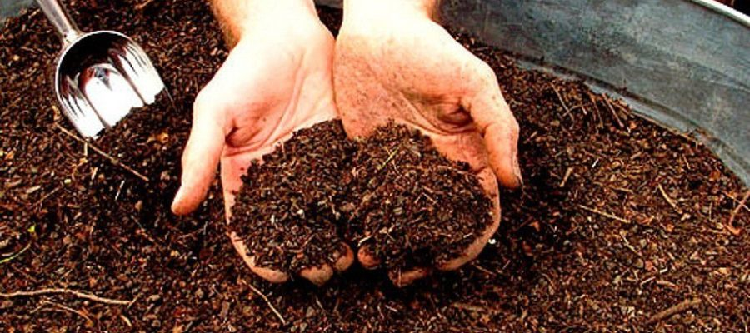
Дернова земля
Дернова земля - щільна, важка, досить багата поживними речовинами. Зазвичай її збирають на луках і пасовищах, багатих конюшиною і злаками. Не варто брати землю в низинах і місцях з дуже кислим грунтом. Заготовляють її в першій половині літа, до початку дозрівання насіння - якщо не хоется мати справу з зайвими бур'янами.
Для заготівлі дерен потрібно нарізати пластами (товщиною 8-10 см, шириною - 20-25, довжиною 30-50) і скласти штабелями - травою до трави. В ідеалі такий штабель повинен являти собою куб (150х150х150). Вийде більше - буде гірше надходити повітря, менше - земля надто швидко просохне. Зверху
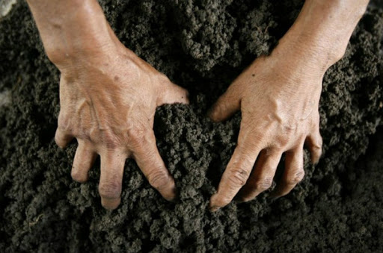
зробіть невелику ямку - в ній зможе затримуватися дощова вода. Добре, якщо ви проллєте пласти розчином гною. І два рази за літо як слід їх перекопайте - щоб земля збагатилася киснем. Через рік готову землю пропустіть через гуркіт - металеву сітку для просіювання - і відразу ж використовуйте. А решту зберігайте в закритому приміщенні.
Дернова земля входить до складу більшості земельних сумішей.
Деревна земля
Деревна земля за своїми якостями схожа на листову, але легко закисає. Поживних речовин у ній мало. Вона готується з тирси, подрібнених деревних залишків пнів, коренів, гілок, кори.
Для заготівлі деревну масу складіть штабелями, змочіть коров'яком. Далі - все як завжди: регулярно перевертайте вилами, не забуваючи про воду і коров'як. Втім, можна обійтися і без гною, замінивши його мінеральними азотними добривами - найкраще сечовиною (4,4 кг на 1 куб. м маси).
У чистому вигляді деревна земля застосовується вкрай рідко. Зазвичай використовується для поліпшення фізичних властивостей грунту.
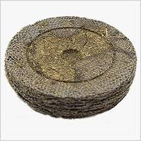
Торф'яна земля
Торф'яна земля - легка, пухка, волога, багата гумусом. Її збирають на болотах - верхових і низинних. Підходять торф і торф'яна крихта.
Для заготовляння торф складіть шарами, чергуючи з гноєм і вапном, - в штабелі висотою 40-60 див. Наступні два роки вам доведеться періодично перемішувати його і поливати гнойовою рідиною.
Торф'яна земля використовується для вирощування гортензій, азалій, камелій, рододендронів, орхідей і папоротей; для сівби дрібного насіння; для поліпшення фізичних властивостей важких ґрунтів.
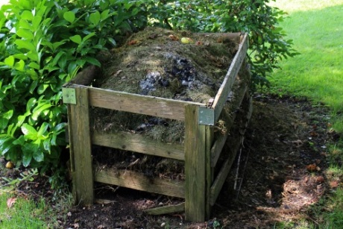
Перегнійна земля
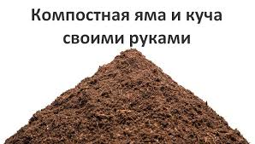
Перегнійна земля - це перепрілий гній. Вона найбільш багата поживними речовинами, особливо азотом. Якщо використовувався коров'ячий гній, вона важка, якщо кінський - легка. Заготовляють її протягом усього сезону. Для цього складіть гній в штабелі, прикрийте торфом і час від часу перемішуйте протягом 1-2 років. Перегнійна земля не застосовується в чистому вигляді, але додається в більшість земельних сумішей.
Компостна земля
Компостна земля - це перегнилі за 2-3 роки відходи рослинного і тваринного походження: трава, залишки їжі, фекалії і т. д. Вона багата поживними речовинами, і її дуже легко приготувати.
Відходи складають у так звану компостну купу і, знову ж, регулярно перемішують. Шари змочують коров'яком або додають азотні мінеральні добрива. І так три роки.
Компостна земля використовується, щоб зробити садовий грунт пухким і більш родючим.
Переглянути відеоролики за посиланням:
https://youtu.be/mW5quD6bB2c
3.Закріплення нового матеріалу з13.30 до15.00.
1. Що таке ґрунт?
2. З яких фаз складається ґрунт?
3. Які фізико-механічні властивості має ґрунт?
4. Який елементарний склад має ґрунт?
5. Що таке тип ґрунту? Які ґрунти характерні для України?
6. На які групи можна розділити ґрунти за механічним складом?
7. Яка роль гумусових речовин ґрунту для рослин?
8. Що таке родючість ґрунту?
9. Які розрізняють категорії родючості ґрунту?
10. Назвіть шляхи підвищення родючості ґрунту.
Відповіді надсилати 14.05.20р. з 12.00-13.30 вайбер: 068-07-62-168 ел.пошта: zelene3004@gmail.com
Домашнє завдання:Підготуйте реферат на тему: « Рослинний грунт, як його заготовити».
Майстер виробничого навчання: Засядько О.Л.

